주차 | 24주차 | 기간 | 2025.02.10  ~  2025.02.16 | 지도교수 | (서명)
이번주 한일 요약 | 1. 로비 캐릭터 추가  2. 공격 및 스킬 추가를 위한 밑작업
<상세 수행내용>
1. 로비 캐릭터 추가
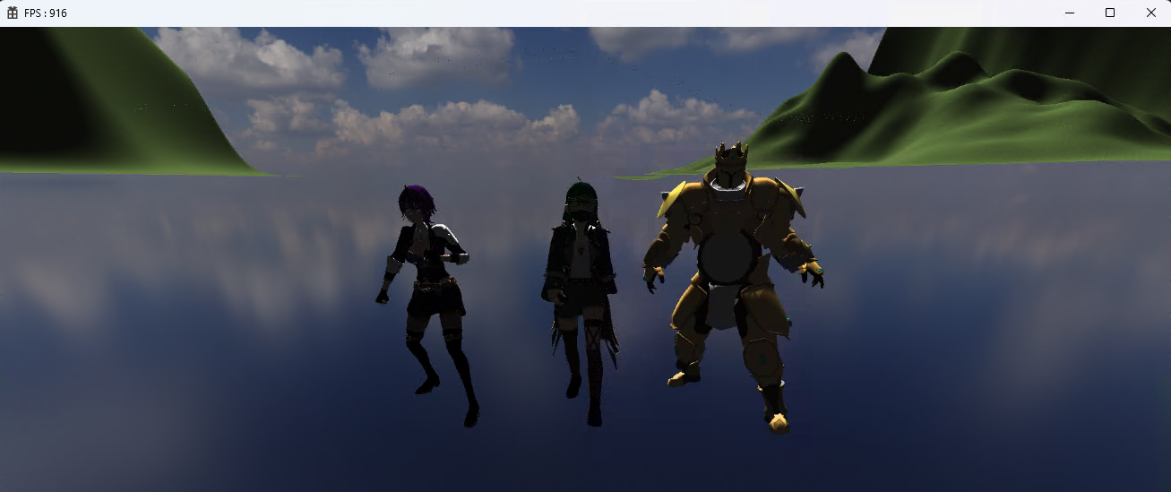
로비 창에서 선택한 캐릭터를 확인할 수 있도록 하였습니다.
선택한 태릭터는 다른 애니메이션이 진행되도록 하여 선택한 것을 알 수 있게 하였습니다.
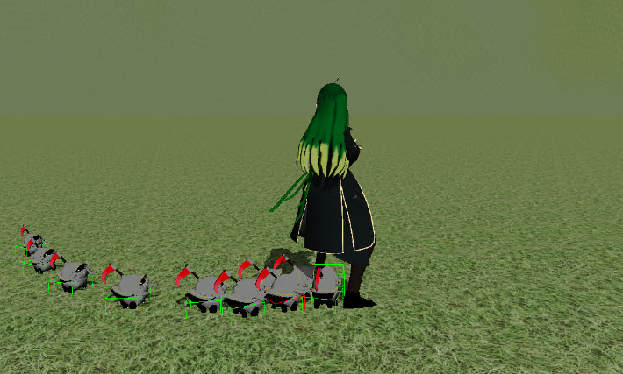
(선택한 캐릭터로 게임이 실행된 모습)

2. 공격 및 스킬 추가를 위한 밑작업
- 플레이어의 공격, 스킬 키 입력 패킷 전송(우클릭이 안돼는 오류, 버튼 패킷의 크기 부족으로 패킷이 보내지지 않던 문제 해결)
- 탄환, 스킬을 어떤 방식으로 생성 관리할 지에 대해 결정(탄환은 그 수가 매우 많고 생성과 소멸이 빈번하게 일어나기 때문에 따로 관리해 주어야 합니다)
->미리 n개의 탄환을 생성해 둔 뒤 활성화를 시키는 방식으로 진행
또한 탄환의 위치를 일일히 클라이언트에게 보내는 것은 서버에 부담이 가기 때문에, 최초 소환 위치만 보내고 탄환의 소환,이동,소멸을 그려낼 수 있도록 한다.(충돌처리 밑 계산은 서버에서)

진행 상황 유튜브 링크:
문제점 정리
해결방안
다음주차 | 25주차 | 다음기간 | 2025.2.17  ~  2025.2.23
다음주 할일 | 1. 공격 및 스킬 추가
지도 교수
Comment

